𝑻𝒂𝒔𝒂 𝒅𝒆 𝒊𝒏𝒕𝒆𝒓é𝒔 (%) = $\frac{ interes acumulado por unidad de tiempo }{principal} x100\%$

Interés = cantidad que se debe al momento de liquidar la deuda – cantidad original

Adeudo total = principal (1 + tasa de interés)

Interés generado = cantidad final – principal

𝑻𝒂𝒔𝒂 𝒅𝒆 retorno (%) = $\frac{ interes acumulado por unidad de tiempo }{principal} x100\%$

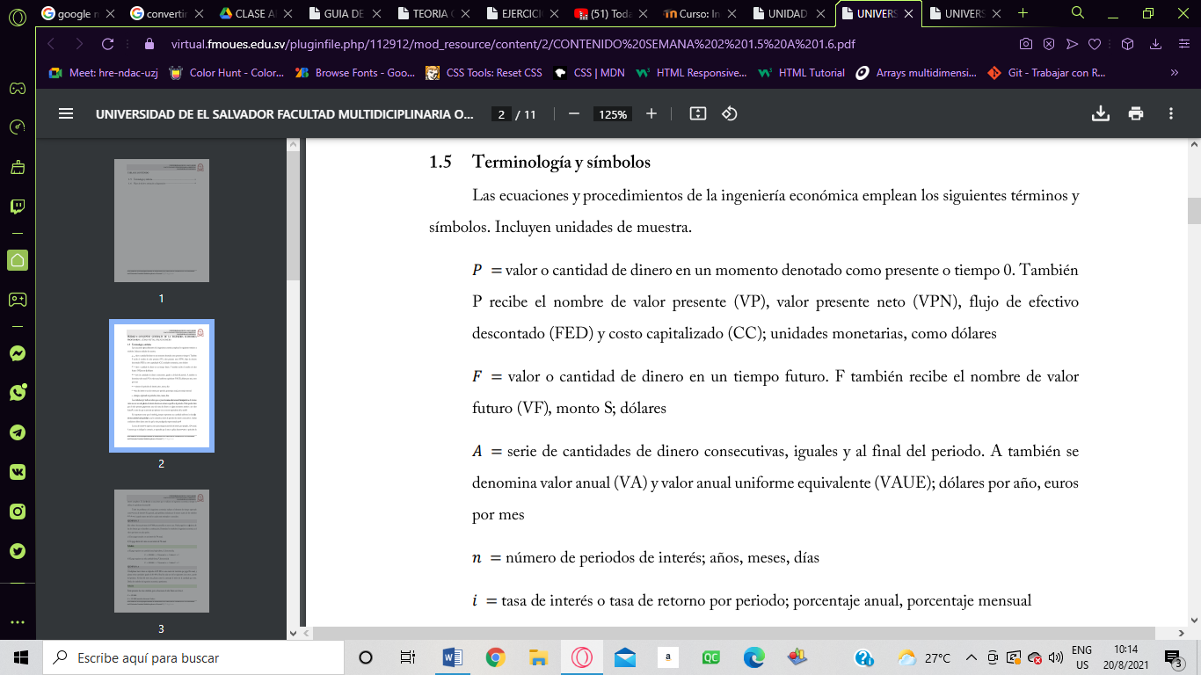

𝐹𝑙𝑢𝑗𝑜 𝑛𝑒𝑡𝑜 𝑑𝑒 𝑒𝑓𝑒𝑐𝑡𝑖𝑣𝑜 = 𝑓𝑙 𝑢𝑗𝑜𝑠 𝑑𝑒 𝑒𝑛𝑡𝑟𝑎𝑑𝑎 𝑑𝑒 𝑒𝑓𝑒𝑐𝑡𝑖𝑣𝑜 – 𝑓𝑙 𝑢𝑗𝑜𝑠 𝑑𝑒 𝑠𝑎𝑙𝑖𝑑𝑎 𝑑𝑒 𝑒𝑓𝑒𝑐𝑡𝑖𝑣o

FNF = Ingresos – Egresos

𝑰𝒏𝒕𝒆𝒓é𝒔 simple = (𝒑𝒓𝒊𝒏𝒄𝒊𝒑𝒂𝒍)(𝒏ú𝒎𝒆𝒓𝒐 𝒅𝒆 𝒑𝒆𝒓𝒊𝒐𝒅𝒐𝒔)(𝒕𝒂𝒔𝒂 𝒅𝒆 𝒊𝒏𝒕𝒆𝒓é𝒔)

𝑰 = 𝑷𝒏𝒊

𝑰𝒏𝒕𝒆𝒓é𝒔 𝒄𝒐𝒎𝒑𝒖𝒆𝒔𝒕𝒐 = (𝒑𝒓𝒊𝒏𝒄𝒊𝒑𝒂𝒍 + 𝒕𝒐𝒅𝒐𝒔 𝒍𝒐𝒔 𝒊𝒏𝒕𝒆𝒓𝒆𝒔𝒆𝒔 𝒂𝒄𝒖𝒎𝒖𝒍𝒂𝒅𝒐𝒔)(𝒕𝒂𝒔𝒂 𝒅𝒆 𝒊𝒏𝒕𝒆𝒓é𝒔)

𝑨𝒅𝒆𝒖𝒅𝒐 𝒕𝒐𝒕𝒂𝒍 𝒅𝒆𝒔𝒑𝒖é𝒔 𝒅𝒆 𝒏 𝒂ñ𝒐𝒔 = 𝒑𝒓𝒊𝒏𝒄𝒊𝒑𝒂(𝟏 + 𝒕𝒂𝒔𝒂 𝒅𝒆 𝒊𝒏𝒕𝒆𝒓é𝒔) 𝒏 𝒂ñ𝒐𝒔 (1.10) 𝑺 = 𝑷 (𝟏 + 𝒊) ^n

S= p (1+ I \* n )

Año = dia/360

Año = mes/12

Año = trimestre/4

Año = semestre/2